Oplossingen ERP Inkoop

1.

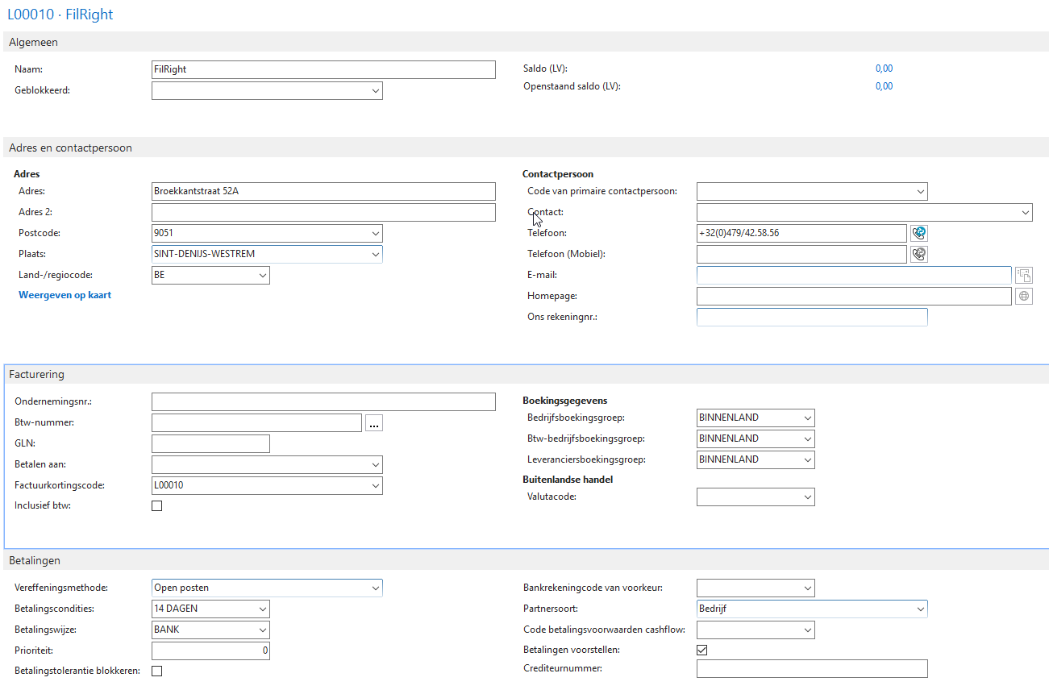

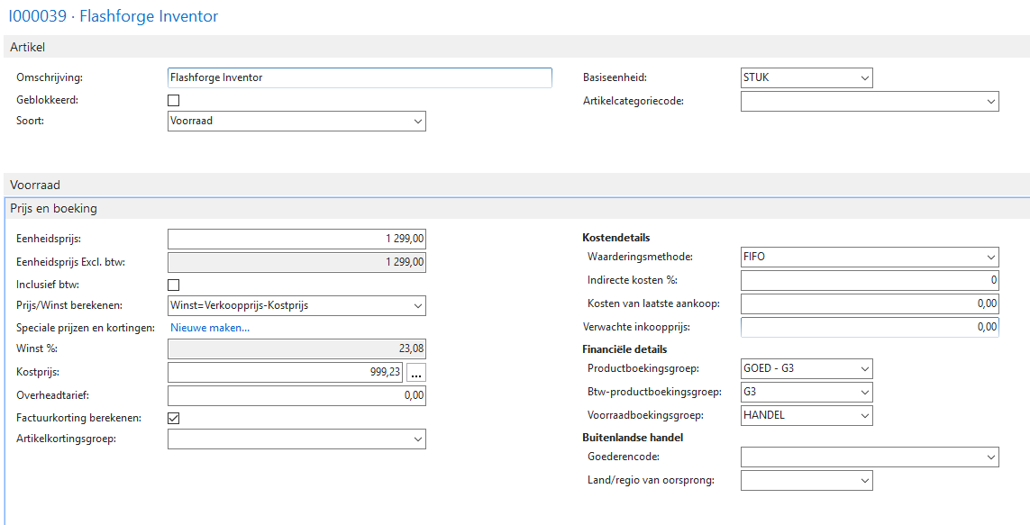

2.

a)

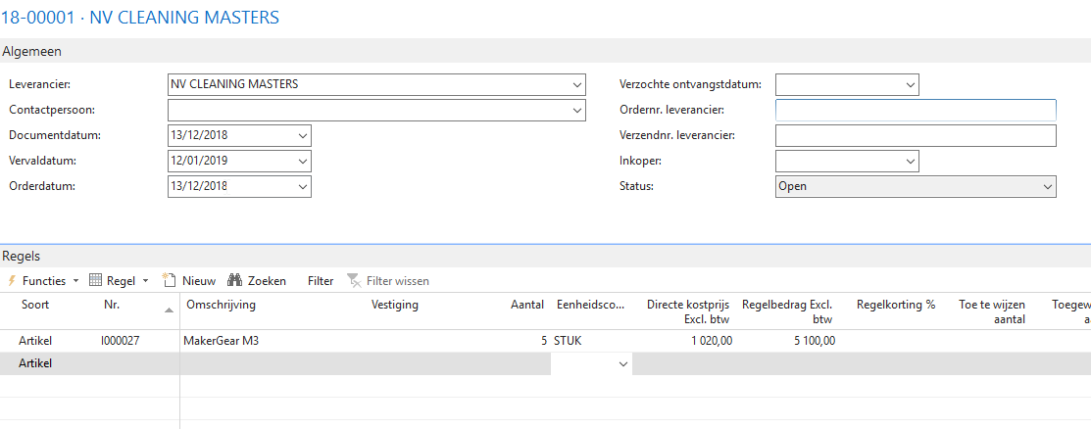

b)

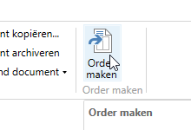

c)

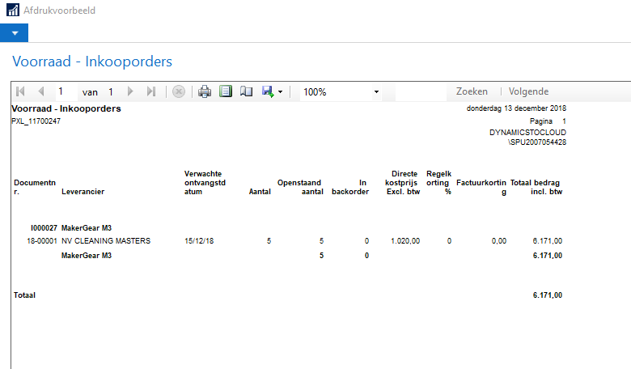

d + e)

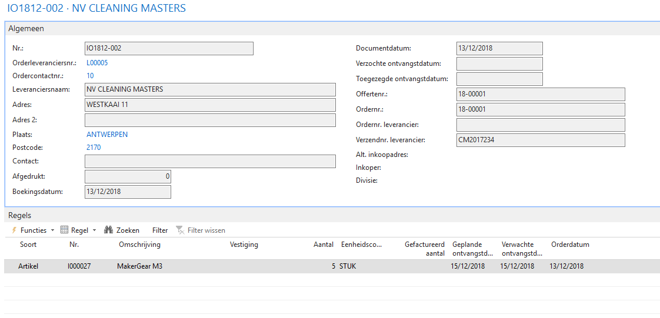

f) Nee

g)

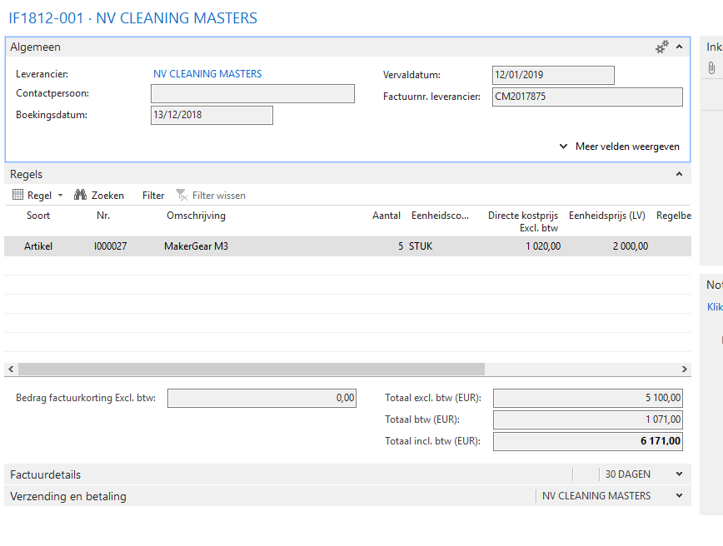

h)

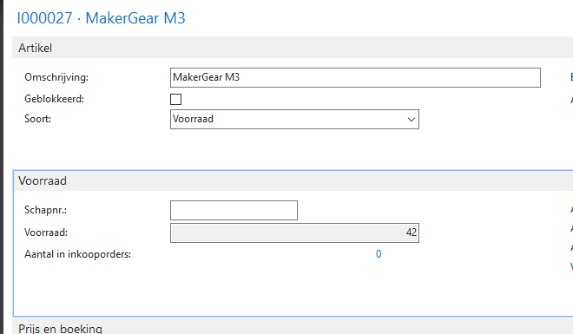

3.

a)

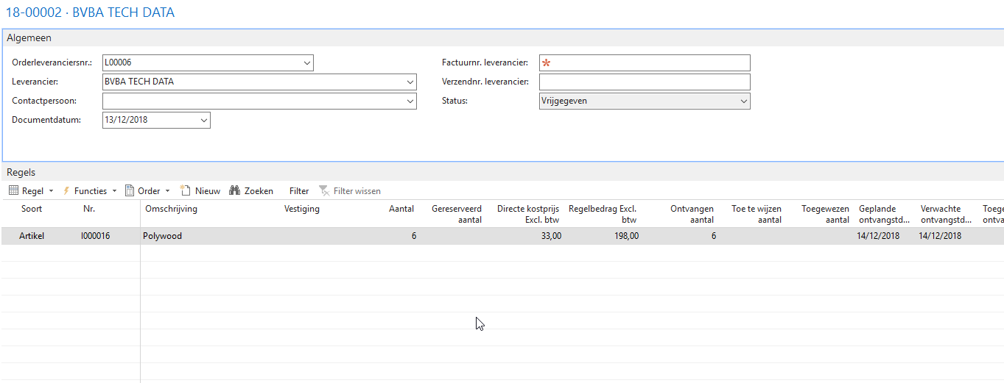

b)

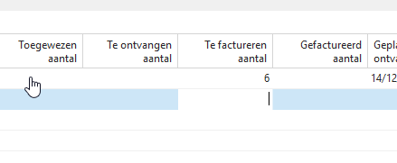

c) Er zijn 0 ontvangen en nog 6 te ontvangen

d)

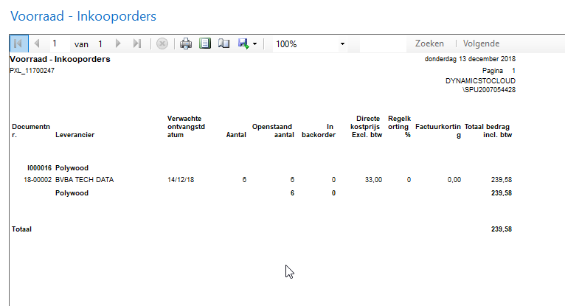

e) 6 ontvangen en nog 0 te ontvangen

f) 0 gefactureerd en nog 6 te factureren

g) Ja, dit staat hiertussen

h)

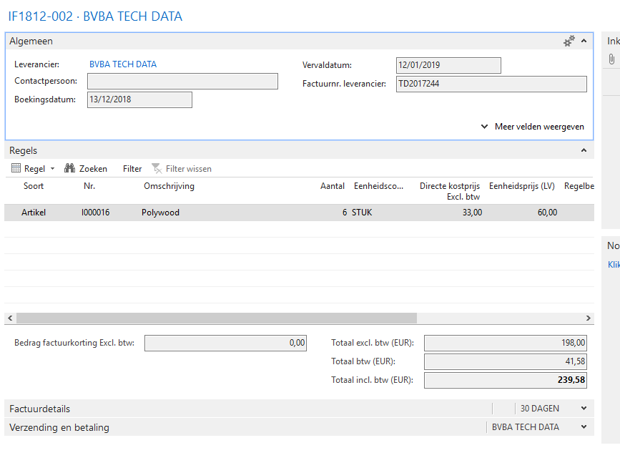

i) 239.58

j)

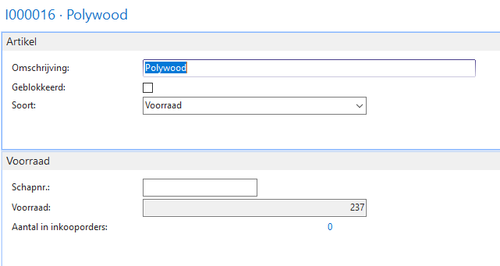

4.

a)

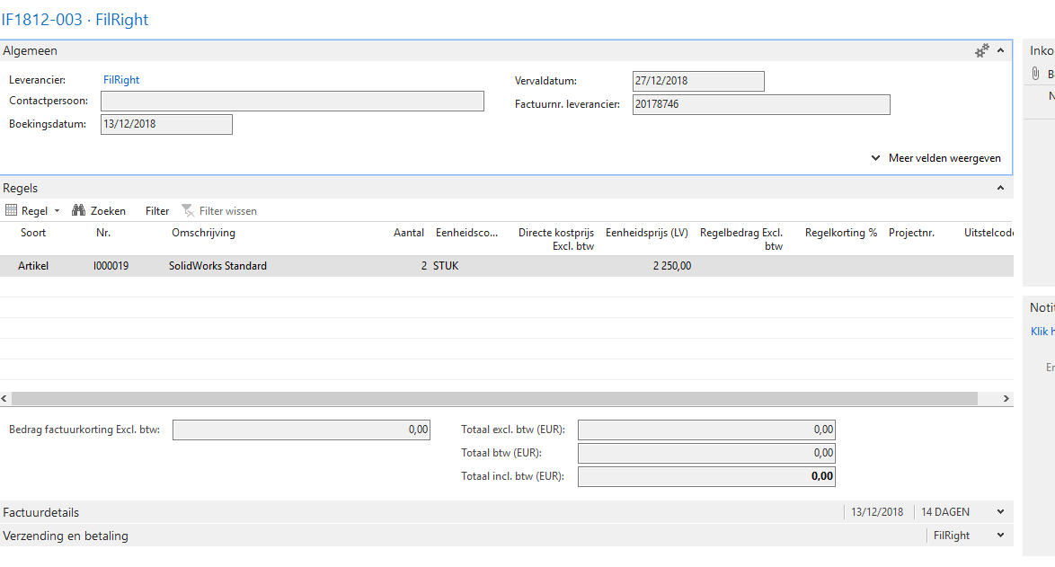

Normaal dat deze 0 euro kostte?

b) Ja, de voorraad werd aangepast

5.

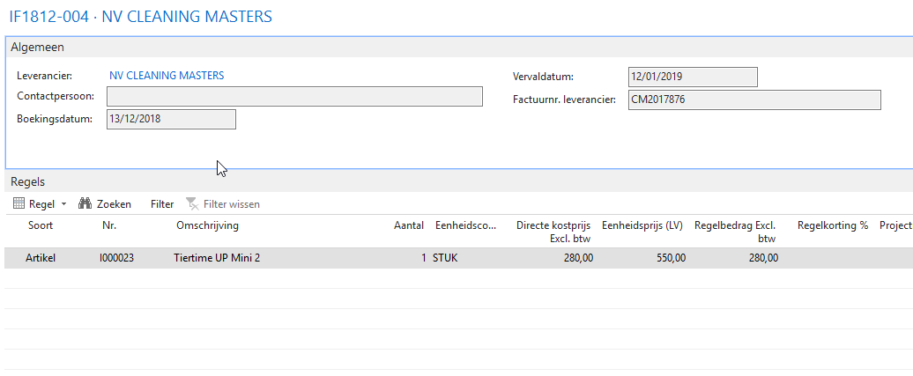

6.

a)

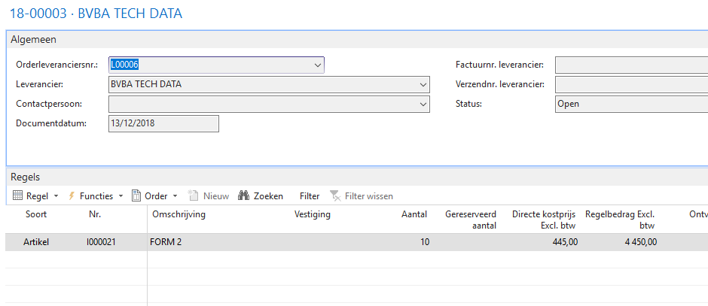

B + c) 2 nog te ontvangen en 8 ontvangen

d) Ja, dit wordt hier weergegeven

e)

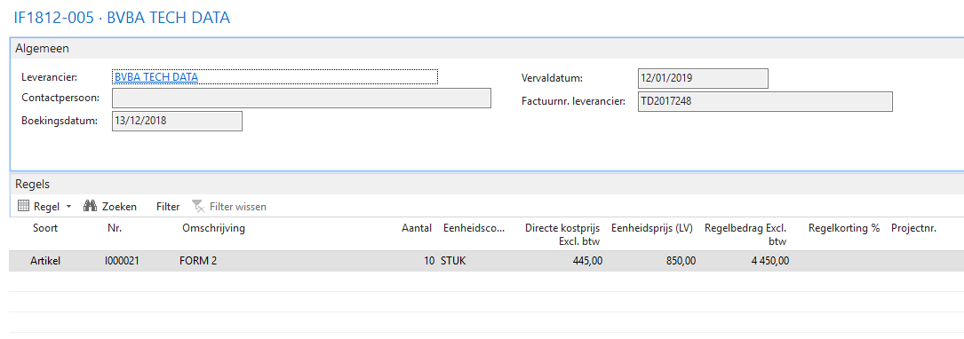

7.

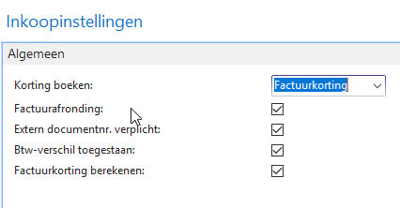

Klopt dit?

8.

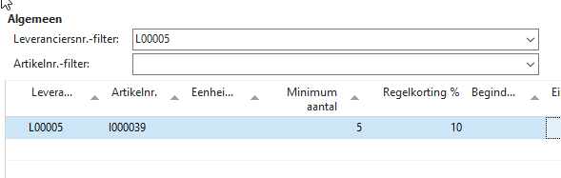

9.

A + b) Er staat dat er 10% regelkorting wordt toegepast maar het exacte bedrag staat er niet

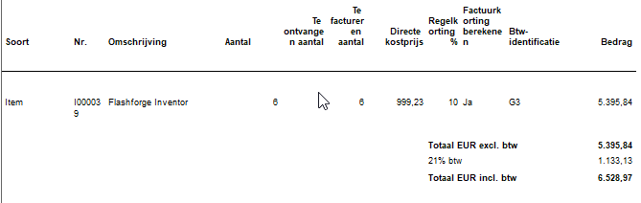

c)

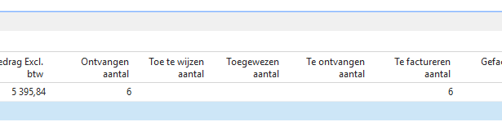

d)

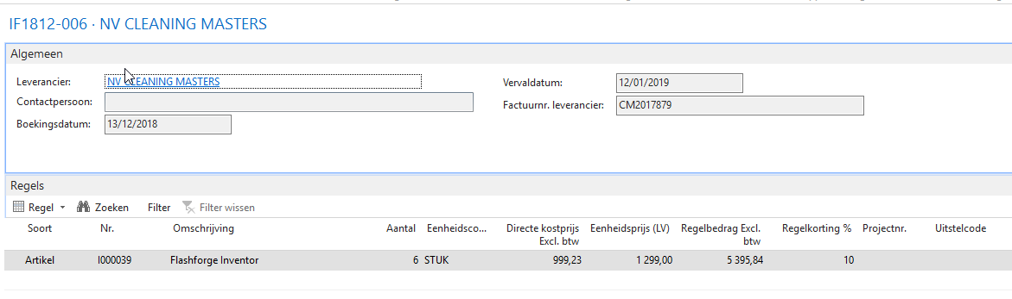

e) De korting wordt niet apart geboekt, klopt dit?

10.

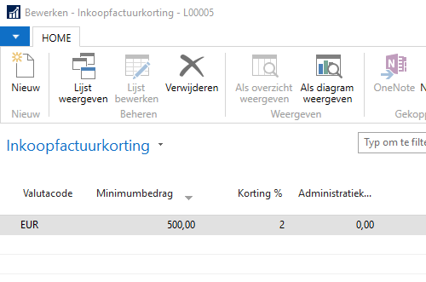

Voor aankoopbedragen onder de 100 euro worden 5 euro administratiekosten aangerekend.?

11.

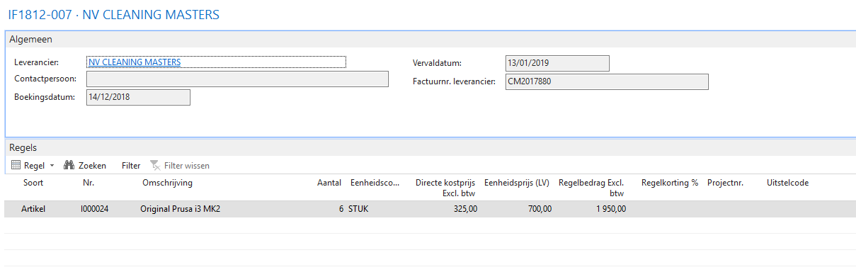

12.

a)

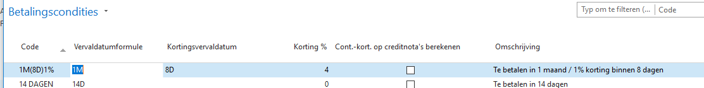

b)

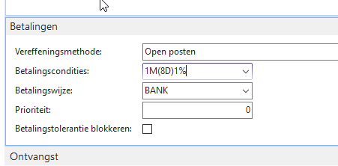

13.

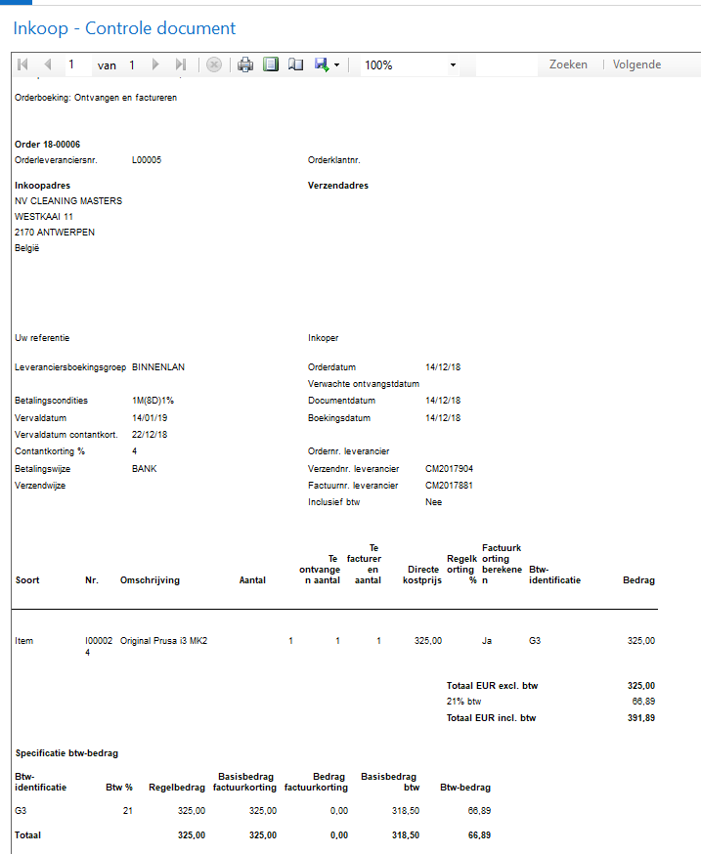

De BTW wordt berekend op de prijs waar de korting al afgetrokken is.

14.



15.

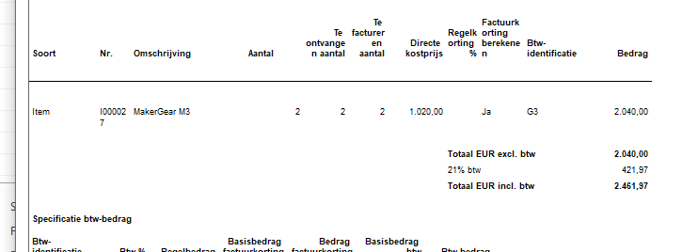

Nee, de BTW is niet 21% van het factuurbedrag.

16.

a)

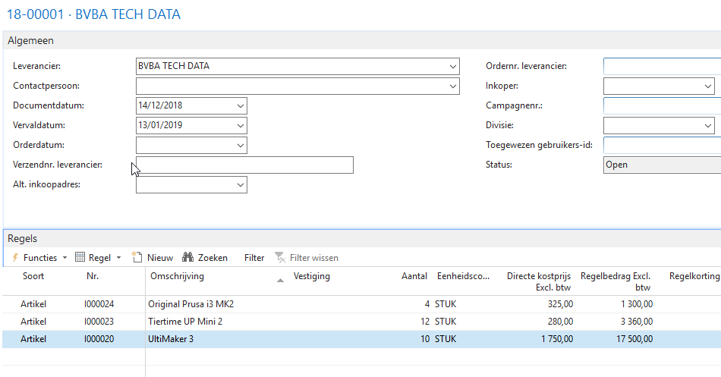

e) De voorraad werd aangepast.

f) Er staan 10 en 5 ontvangen en gefactureerd

g)

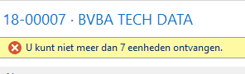

I) Ja, het raamcontract blijft daar altijd staan, ook al is alles ontvangen en gefactureerd.

17.

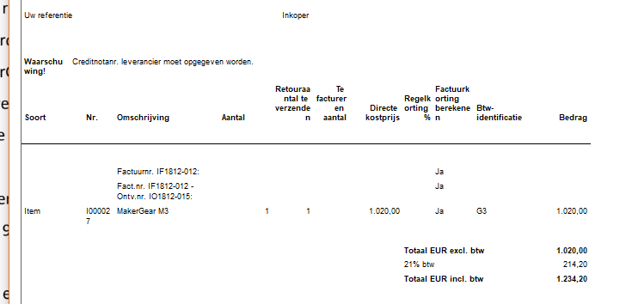

c) Er zijn nog 49 in voorraad, er is 1 printer weggegaan met de retourzending.

18.

19.

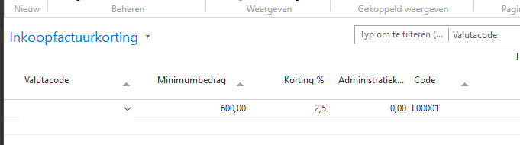

20.

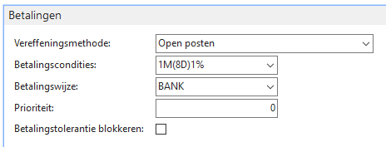

21.

Nee, de factuurkorting is hier al afgetrokken.

22.

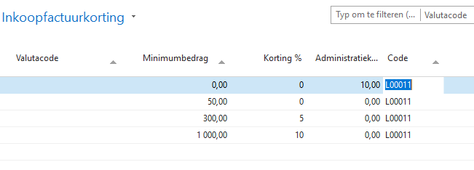

23. Er wordt geen factuurkorting gegeven.

24. Ja, deze werd aangepast met 2 stuks.